1 Усиление оптических сигналов в волоконно-оптических системах передачи (ВОСП) 2
1.1 Способы усиления оптических сигналов в ВОСП 2
1.1.1 Проблема расстояния 2
1.2 Применение оптических усилителей EDFA 18
1.3. Традиционные способы включения волоконно-оптических усилителей 19
2 Исследование возможности совместной передачи
информационного сигнала и излучения накачки 22
2.1 Интегральный способ подключения волоконно-оптического усилителя EDFA к линии связи 22
2.2.1 Газовые лазеры с нелинейно-оптическими преобразователями 26
частоты 26
2.2.2 Промышленные полупроводниковые лазеры 27
2.2.3 Волоконные лазеры 29

1 Усиление оптических сигналов в волоконно-оптических системах передачи (ВОСП)

1.1 Способы усиления оптических сигналов в ВОСП

1.1.1 Проблема расстояния
По мере распространения оптического сигнала происходит его ослабление, а также уширение импульсов из-за дисперсии. Любой из этих факторов может оказаться причиной ограничения максимальной длины безретрансляционного участка волоконно-оптического сегмента. Если же максимальная допустимая длина между приемником и передатчиком превышена, то необходимо в промежуточных точках линии связи добавлять один или несколько ретрансляторов, В общем случае, ретранслятор выполняет функцию усиления оптического сигнала, и дополнительно (при цифровой передаче) может восстанавливать форму импульсов, уменьшать уровень шумов и устранять ошибки - такой ретранслятор называется регенератором.

1.1.2 Типы ретрансляторов
По методу усиления оптического сигнала ретрансляторы подразделяются на две категории: повторители и оптические усилители.
В волоконно-оптических системах локальных сетей повторители значительно больше распространены, чем оптические усилители, в то время как при построении оптических магистралей оптические усилители играют незаменимую роль.
Повторитель (электронно-оптический повторитель) сначала преобразует оптический сигнал в электрическую форму, усиливает, корректирует, а затем преобразовывает обратно в оптический сигнал, рис. 1.1.а. Можно представить повторитель как последовательно соединенные приемный и передающий оптические модули. Аналоговый повторитель, в основном, выполняет функцию усиления сигнала. При этом вместе с полезным сигналом усиливается также входной шум. Однако при цифровой передаче повторитель наряду с функцией усиления может выполнять функцию регенерации сигнала, свойственную цифровому оптическому приемнику, рис. 1.1.б. Обычно блок регенерации охватывает цепь принятия решения и таймер. Блок регенерации восстанавливает прямоугольную форму импульсов, устраняет шум, ресинхронизирует передачу так, чтобы выходные импульсы попадали в соответствующие тайм-слоты. Повторитель может и не содержать таймера и восстанавливать прямоугольную форму импульсов по определенному порогу, независимо от того, на какой скорости ведется передача. Такие "средонезависимые" повторители применяются в локальных сетях, где имеет место асинхронный режим передачи.
Оптический усилитель (ОУ), в отличие от повторителя, не осуществляет оптоэлектронного преобразования, а сразу производит усиление оптического сигнала, рис. 1.1.б. Оптические усилители не способны в принципе производить регенерацию оптического сигнала. Они в равной степени усиливают как входной сигнал, так и шум. Кроме этого, вносится собственный шум в выходной оптический канал.

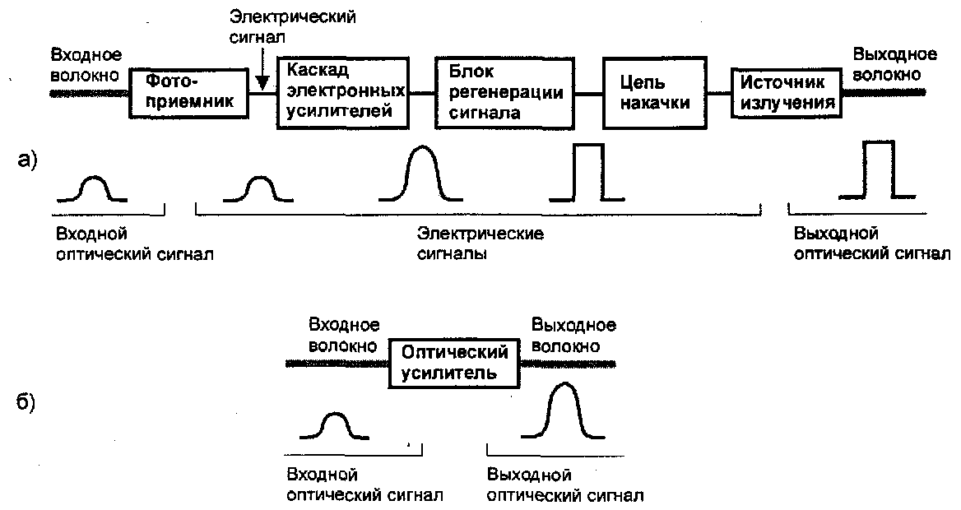
Рис.1.1. Типы ретрансляторов: а) электронно-оптический повторитель; б) оптический усилитель

Сравнительные характеристики повторителя и оптического усилителя приведены в табл. 1.1. Концептуальная простота - один из притягивающих факторов ОУ. Простота конструкции, в которой преобладают пассивные компоненты, в конечном счете, обещает низкую цену, так как число компонентов ОУ значительно меньше, чем у повторителя. На практике, однако, цена ОУ значительно выше, чем у повторителей. Но, по прогнозам специалистов, цена ОУ по мере увеличения рынка продаж будет падать. ОУ имеет более высокую надежность, Чем повторитель. Это важное преимущество при создании ретрансляторов при прокладке подводного ВОК. ОУ не привязан к скорости передачи, в то время как повторитель обычно исполняется для работы на определенной скорости. Именно на эту скорость конфигурируется таймер повторителя.
Повторитель работает с одним сигналом, ОУ может одновременно усиливать несколько оптических сигналов, представленных несколькими длинами волн (WDM сигнал) в пределах определенного интервала, который называется зоной усиления. Это позволяет наращивать пропускную возможность линии связи, на которой установлены ОУ, без добавления новых волокон.

1.1.3 Повторители для цифровых линий связи
Хотя повторители для цифровых линий связи могут быть независимыми от среды, большинство из них рассчитано на вполне определенный стандарт. В локальных сетях распространены повторители, преобразующие сигналы из многомодового (mm) в одномодовое (sm) волокно. Такие повторители получили название конвертеры. Широко распространены FDDI (100 Мбит/с) [1] , АТМ (155 Мбит/с) [1], АТМ (622 Мбит/с) sm/mm конвертеры.

Таблица 1.1.
Сравнительные характеристики повторителей и оптических усилителей
Характеристика | Повторитель | Оптический усилитель
Конструкция | Сложная | Простая
Цена | Низкая | Высокая, но падает
Надежность | Высокая | Очень высокая
Регенерация сигнала | Допустима | Исключена
Привязка к скорости передачи | Требуется | Не требуется
Возможность одновременной передачи нескольких сигналов | Не допускается | Допускается
Рабочая длина волны, нм | 850, 1300, 1550 | Область 1530-1560
Отношение сигнал шум | Высокое | Низкое
Область применения | Локальные сети, региональные сети, межрегиональные сети | Сейчас и в перспективе региональные сети, межрегиональные сети

1.1.4 Оптические усилители
Эти устройства обеспечивают внутреннее усиление оптического сигнала без его преобразования в электрическую форму. Они используют принцип индуцированного излучения, аналогично лазерам. Существует пять типов оптических усилителей, см. табл. 1.2 [1].

Таблица 1.2.
Типы и области применения оптических усилителей
Типы усилителей | Область применения
Усилитель с полостью Фабри-Перо | Усиление одного канала
Усилители на волокне, использующие бриллюэновское рассеяние | Усиление одного канала
Усилители на волокне, использующие романовское рассеяние | Усиление нескольких каналов одновременно
Полупроводниковые лазерные усилители | Усиление большого числа каналов в широкой области длин волн одновременно
Усилители на примесном волокне | Усиление большого числа каналов в широкой области длин волн одновременно

- Усилители Фабри-Перо. Усилители оснащаются плоским резонатором с зеркальными полупрозрачными стенками. Они обеспечивают высокий коэффициент усиления (до25 дБ) в очень узком (1,5 ГГц), но широко перестраиваемом (800 ГГц) спектральном диапазоне. Кроме этого, эти устройства не чувствительны к поляризации сигнала и характеризуются сильным подавлением боковых составляющих (ослабление на 20 дБ за пределами интервала в 5 ГГц). В силу своих характеристик, усилители Фабри-Перо идеально подходят для работы в качестве демультиплексоррв, поскольку они могут всегда быть перестроены для усиления только одной определенной длины волны одного канала из входного многоканального WDM сигнала.
- Усилители на волокне, использующие бриллюэновское рассеяние. Стимулированное бриллюэновское рассеяние - это нелинейный эффект, возникающий в кремниевом волокне, когда Энергия от оптической волны на частоте, скажем, f₁ переходит в энергию новой волны на смещенной частоте f₂.
Если мощная накачка производится на частоте f₁, стимулированное бриллюэновское рассеяние способно усиливать слабый входной сигнал на частоте f₂. Выходной сигнал сосредоточен в узком диапазоне, что позволяет выбирать канал с погрешностью 1,5 ГГц.
- Усилители на волокне, использующие рамановское рассеяние. Стимулированное рамановское рассеяние - также нелинейный эффект, который подобно бриллюэновскому рассеянию может использоваться для преобразования части энергии из мощной волны накачки в слабую сигнальную волну. Однако, при рамановском рассеянии частотный сдвиг между сигнальной волной и волной накачки (|f₂-f₁|) больше, а выходной спектральный диапазон усиления шире, что допускает усиление сразу нескольких каналов в WDM сигнале. Большие переходные помехи между усиливаемыми каналами представляют основную проблему при разработке таких усилителей.
- Полупроводниковые лазерные усилители (ППЛУ). Основу ППЛУ составляет активная среда, аналогичная той, которая используется в полупроводниковых лазерах [1]. В ППЛУ отсутствуют зеркальные резонаторы, характерные для полупроводниковых лазеров. Для уменьшения френелевского отражения с обеих сторон активной среды наносится специальное покрытие толщиной λ/4 с согласованным показателем преломления, рис. 1.2.

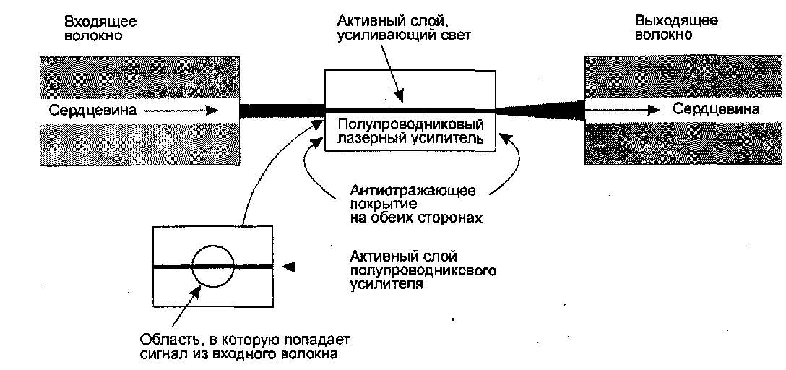
Рис. 1.2. Полупроводниковый лазерный усилитель

Полупроводниковые лазерные усилители не получили столь широкого распространения, как усилители на примесном волокне. Дело в том, что ППЛУ свойственны два существенных недостатка.
Светоизлучающий активный слой имеет поперечный размер несколько микрон, но толщину в пределах одного микрона, что много меньше, чем диаметр светонесущей части оптического волокна (~ 9 мкм - для одномодового волокна). Вследствие этого большая часть светового потока из входящего волокна не попадает в активную область и теряется, что уменьшает КПД усилителя. Увеличить КПД можно, поставив между входящим волокном и активной средой линзу, но это приводит к усложнению конструкции.
Второй недостаток имеет более тонкую природу. Дело в том, что выход (коэффициент усиления) ППЛУ зависит от направления поляризации и может отличаться на 4-8 дБ для двух ортогональных поляризаций. Это нежелательно, так как в стандартном одномодовом волокне поляризация распространяемого светового сигнала не контролируется. Мощность светового потока данной поляризации может флуктуировать вдоль длины. Отсюда вытекает, что коэффициент усиления ППЛУ зависит от неконтролируемого фактора. Можно уменьшить эту зависимость от поляризации путем установки двух лазеров - возможно как параллельное (требуется пара разветвителей), так и последовательное их подключение. Но это снова приводит к усложнению конструкции и росту стоимости.
Два приведенных недостатка нивелируются в тех случаях, когда ППЛУ интегрирован с другими оптическими устройствами. И именно так преимущественно используются ППЛУ. Одна из возможностей - производство совмещенного с вето излучающего лазерного диода, непосредственно на выходе, которого устанавливается ППЛУ.
На рис.1.3 показана еще одна реализация источника мультиплексного многоволнового излучения, в котором ППЛУ используются в качестве широкополосного усилителя. Несколько узкополосных полупроводниковых лазеров на разных длинах волн генерируют световые сигналы, которые мультиплексируются и размножаются посредством оптического разветвителя. ППЛУ устанавливаются на конечном участке, чтобы усилить ослабленные после разветвления оптические мультиплексные сигналы.
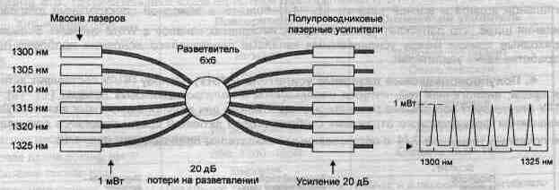
Рис. 1.3. Источник мультиплексного излучения, (полупроводниковые лазерные усилители интегрированы с массивом лазерных светодиодов и оптическим разветвителем).

- Усилители на примесном волокне. Этот тип оптического усилителя наиболее широко распространен и является ключевым элементом в технологии полностью оптических сетей, поскольку он позволяет усиливать сигнал в широком спектральном диапазоне [1] .

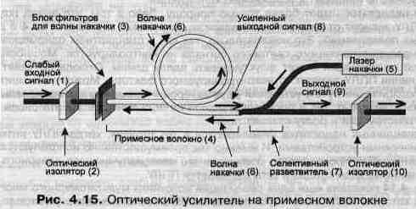
Рис. 1.4. Оптический усилитель на примесном волокне

На рис. 1.4 приведена схема усилителя на примесном волокне. Слабый входной оптический сигнал (1) проходит через оптический изолятор (2), который пропускает свет в прямом направлении - слева направо, но не пропускает рассеянный свет в обратном направлении, далее проходит через блок фильтров (3), которые блокируют световой поток на длине волны накачки, но прозрачны к длине волны сигнала. Затем сигнал попадает в катушку с волокном, легированным примесью из редкоземельных элементов (4). Длина такого участка волокна составляет несколько метров. Этот участок волокна подвергается сильному непрерывному излучению полупроводникового лазера (5), установленного с противоположенной стороны, с более короткой длиной волны накачки. Свет от лазера накачки - волна накачки (б) - возбуждает атомы примесей. Возбужденные состояния имеют большое время релаксации, чтобы спонтанно перейти в основное состояние. Однако при наличии слабого сигнала происходит индуцированный переход атомов примесей из возбужденного состояния в основное с излучением света на той же длине волны и с той же самой фазой, что и повлекший это сигнал. Селективный разветвитель (7) перенаправляет усиленный полезный сигнал (8) в выходное волокно (9). Дополнительный оптический изолятор на выходе (10) предотвращает попадание обратного рассеянного сигнала из выходного сегмента в активную область оптического усилителя.
Активной средой усилителя является одномодовое волокно, сердцевина которого легируется примесями редкоземельных элементов с целью создания трехуровневой атомной системы, рис. 1.5. Лазер накачки возбуждает электронную подсистему примесных атомов. В результате чего электроны с основного состояния (уровень А) переходят в возбужденное состояние (уровень В). Далее происходит релаксация электронов с уровня В на промежуточный уровень С. Когда заселенность уровня С становится достаточно высокой, так что образуется инверсная заселенность уровней А и С, то такая система способна индуцировано усиливать входной оптический сигнал в определенном диапазоне длин волн. Если же входной сигнал не нулевой, то происходит спонтанное излучение возбужденных атомов примесей, приводящее к шуму.

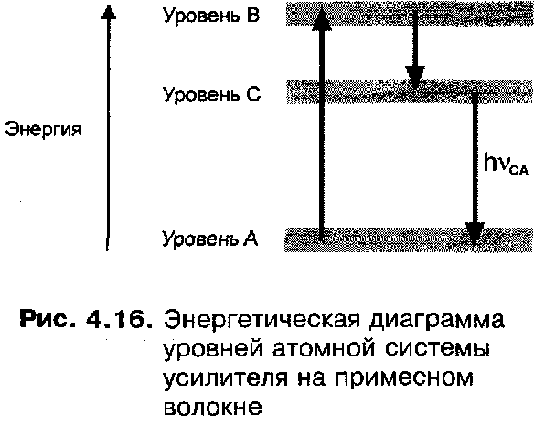
Рис.1.5 Энергетическая диаграмма уровней атомной системы усилителя на примесном волокне

Особенности работы усилителя во многом зависят от типа примесей и от диапазона длин волн, в пределах которого он должен усиливать сигнал. Наиболее широко распространены усилители, в которых используется кремниевое волокно, легированное эрбием. Такие усилители получили название EDFA, Межатомное взаимодействие является причиной очень важного положительного фактора - уширения уровней, что, в конечном итоге, обеспечивает усилителю широкую зону усиления сигнала [1]. В EDFA наиболее широкая зона усиления от 1530 до 1560 нм, соответствующая переходу hv_{CA}, достигается при оптимальной длине волны лазера накачки 980 нм.
Усиление в другом окне прозрачности 1300 нм можно реализовать с использованием примесей празеодимия, однако такие оптические усилители не получили большого распространения.
Коэффициент усиления сигнала зависит от его входной амплитуды и длины волны. При малых входных сигналах амплитуда выходного сигнала линейно растет с ростом входного сигнала, коэффициент усиления достигает при этом своего максимального значения. Например, если входной сигнал 1 мкВт (-30 дБм), то выходной сигнал может быть на уровне 1 мВт (0 дБм), что соответствует усилению в 30 дБ. Но при большом входном сигнале сигнал на выходе достигает своего насыщения, что приводит к падению коэффициента усиления. Например, на той же длине волны входной сигнал 1 мВт приведет к генерации выходного сигнала 20 мВт в режиме насыщения, что будет соответствовать коэффициенту усиления всего лишь 13 дБ.
На рис. 1.6 показано, как ведет себя коэффициент усиления К для EDFA в зависимости от длины волны и при различных значениях мощности входного сигнала. Уменьшение К при Р_{in} = 1 мВт связано с насыщением усилителя. На кривой зависимости К от длины волны при малых значениях мощности входного сигнала заметны минимумы и максимумы. Отсутствие плато в широком диапазоне длин волн (от 1530 до 1560 нм) заставляет дополнительно на линии из каскада оптических усилителей устанавливать эквалайзеры с целью выравнивания амплитуд мультиплексных сигналов разных длин волн. В то же время ведутся интенсивные исследования по выравниванию кривой усиления. Следует подчеркнуть, что построение усилителей с такими характеристиками не является непреодолимой задачей, но скорее требует тщательно отработанной технологии производства всех элементов усилителя.
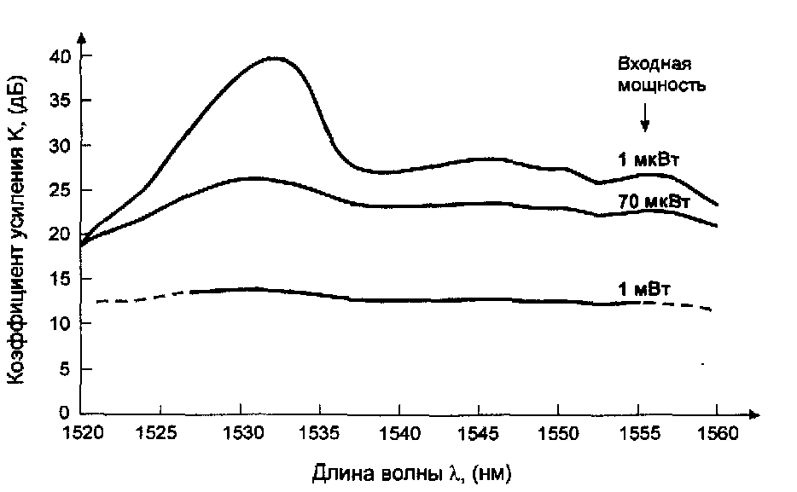
Рис. 1.6. Коэффициент усиления кремниевого EDFA при различных значениях мощности входного оптического сигнала (по материалам фирмы Corning)
Характерным для оптических усилителей является широкополосный собственный шум, рис. 1.7..Этот шум, которого избежать невозможно, главным образом связан со спонтанным излучением инверсно-заселенных уровней на примесных атомах.
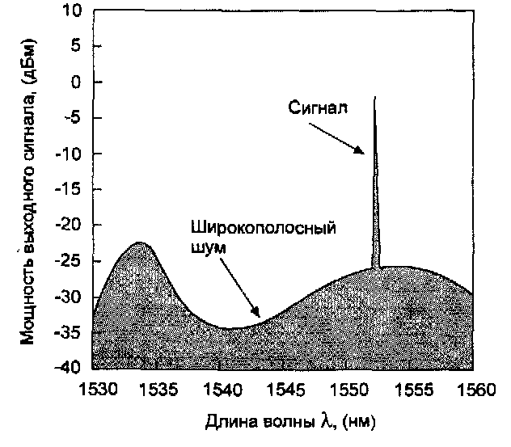
Рис. 1.7. Мощность выходного сигнала и шума в EDFA

1.1.5 Разновидности усилителей EDFA
Две разновидности усилителей EDFA с примесным волокном преобладают в коммерческих реализациях сегодня: на кремниевой основе, и на фтор-цирконатной основе [1]. При очень схожем внутреннем строении эти усилители отличаются только заготовочным волокном.
Усилители EDFA на кремниевой основе первыми появились на рынке и определили развитие благодаря возможности усиления WDM сигнала в широком спектральном интервале при небольших вносимых шумах на разных длинах волн. Сегодня оба типа усилителей (кремниевые и фтор-цирконатные) способны работать во всем диапазоне выхода оптического излучения эрбия от 1530 нм до 1560 нм. Однако оптические усилители на кремниевой основе не имеют столь ровной передаточной кривой коэффициента усиления, как усилители на фтор-цирконатной основе, рис. 1.8.
В силу особенностей конструкции усилители EDFA вносят определенный шум в усиливаемый сигнал, приводя к уменьшению соотношения сигнал/шум и ограничивая число каскадов и расстояние между двумя электронными регенераторами. Этот недостаток не помешал дальнейшему стремительному развитию технологии и серийного производства усилителей EDFA. Четырехволновое мультиплексирование в окне 1550 им, появившееся всего несколько лет назад, сегодня сменяется мультиплексными системами с числом волновых каналов более 40. Плата за увеличение числа каналов выражается в уменьшении удельной мощности (мощности на канал) в выходном сигнале, которая ослабевает примерно на 3 дБ при удвоении числа каналов.
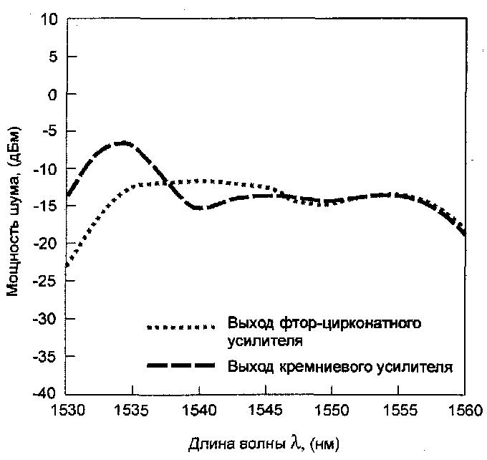
Рис. 1.8. Кривая выходной мощности, представляющей собой мощность входного шума, при отсутствии сигнала на входе

- Усилители на кремниевой основе. Усиление DWDM сигнала в традиционных усилителях на кремниевом волокне связано с одной технологической проблемой - нерегулярностью коэффициента усиления как функции длины волны. На рис. 1.9 а показана кривая выходной мощности при усилении 16-канального мультиплексного сигнала со скоростью на канал STM-16 (2,5 Гбит/с). Как видно, на некоторых каналах сохраняется довольно высокое отношение сигнал/шум (SNR), в то время как на других, особенно в районе 1540 нм, значение SNR низкое. В результате может оказаться, что DWDM сигнал, проходящий через усилитель на одних каналах (например, выше 1545 нм) будет имеет приемлемое SNR, а на других (район 1540 нм) не удовлетворительное для используемого приложения соотношение SNR.
В результате того, что признание технологии усилителей EDFA на кремниевой основе произошло раньше, на сегодняшний день большее распространение имеет именно эти разновидности EDFA. Некоторые потребители (операторы связи) решают проблему завала кривой простым исключением области низкого усиления от 1530 до 1542 нм, довольствуясь более узким окном. Но это может повлечь в некоторых случаях к очень высокой плотности каналов, что нежелательно, так как с ростом плотности сильней начинают проявляться нелинейные эффекты, как, например, четырехволновое смешивание. Кроме этого, принимая во внимание настоящее состояние дел по технологии фильтрации, стоимость выделения отдельных каналов из более плотного DWDM сигнала будет выше.

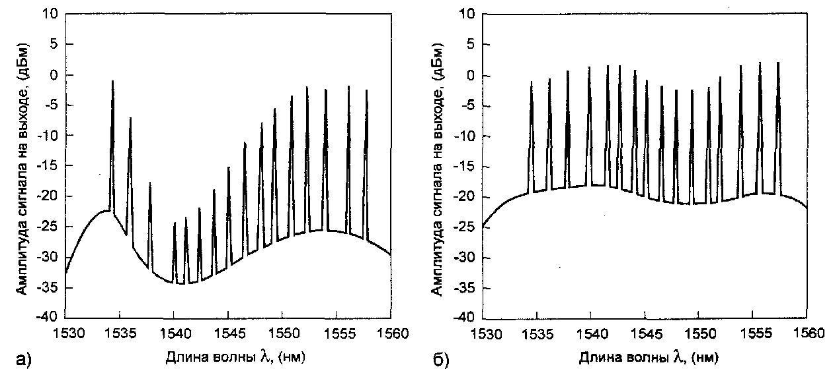
Рис. 1.9. Кривые выходной мощности (сигнала и шума) при поступлении на вход усилителя DWDM сигнала для усилителей: а) на кремниевой основе (наблюдается завал в окрестности 1540 нм); б) на фтор-цирконатной основе

Другой способ решения проблемы завала состоит в намеренном предварительном селективном ослаблении входного сигнала с целью получения более ровной картины амплитуд выходных сигналов и более согласованных значений SNR на разных каналах. При выполнении селективного ослабления приходится принимать во внимание то, что энергия на других каналах также перераспределяется. В результате чего оптимизация системы становится сложной итерационной процедурой. Дополнительные сложности возникают, когда битовые скорости добавляемых или устраняемых каналов различны. Например, соотношение SNR для передачи STM-64 (10 Гбит/с) должно быть на 6 дБ больше, чем для передачи STM-16 (2,5 Гбит/с). В последнем случае, дополнительная мощность должна быть добавлена в канал STM-64.
Производители оборудования, понимая эту проблему, начинают внедрять различные самооптимизирующиеся алгоритмы в элементы полностью оптической сети [1]. Обеспечение возможности динамического оптического балансирования по энергии между каналами важно не только для работы с EDFA на кремниевой основе, но и само по себе, поскольку позволяет значительно повысить надежность сети.

- Усилители на фтор-цирконатной основе. Эти усилители обладают более регулярным плато. Дело в том, что фторосодержащее волокно способно поглотить больше эрбия, что и приводит к улучшению профиля в области 1530-1542 нм, которая теперь открывается для усиления DWDM сигнала.
Рис. 1.9 б показывает, насколько эффективно усиливается DWDM сигнал. Мультиплексированные каналы практически по всей полосе пропускания имеют близкие значения SNR. Это значительно упрощает процедуру оптического балансирования при воспроизведении сигналов, когда каналы добавляются или удаляются.
Фтор-цирконатный усилитель EDFA имеет один недостаток - выше (чем у кремниевого) уровень шума, что является следствием большей рабочей длины волны лазера накачки 1480 нм. Дело в том, что длина волны накачки 980 нм, характерная для кремниевого EDFA, не эффективна для работы флюоридного усилителя EDFA, поскольку на этой длине волны велико сечение поглощения, сопровождающееся возбуждением других состояний. Указанный недостаток проявляется при строительстве сверхпротяженных безрегенерационных сегментов с каскадом оптических усилителей, ограничивая расстояния между усилителями. Есть пути преодоления этой проблемы, и производители собираются поставлять следующее поколение фтор-цирконатных усилителей EDFA, имеющих ровный профиль, низкий уровень шумов и более высокую надежность.

1.2 Применение оптических усилителей EDFA
Развитие технологии оптического усиления на основе EDFA сильно изменило методологию конструирования волоконно-оптических систем связи. Традиционные волоконно-оптические системы используют повторители-регенераторы, повышающие мощность сигнала (рис. 1.10 а). Когда длина между удаленными узлами начинает превосходить по условиям затухания сигнала максимальную допустимую длину пролета между соседними узлами, в промежуточных точках устанавливаются дополнительные регенераторы. Они принимают слабый сигнал, усиливают его в процессе оптоэлектронного преобразования, восстанавливают скважность, фронты и временные характеристики следования импульсов, и после преобразования в оптическую форму передают дальше правильный усиленный сигнал, в том же виде, в каком он был на выходе предыдущего регенератора. Хотя такие системы регенерации работают хорошо, они являются весьма дорогими и, будучи установленными, не могут наращивать пропускную способность линии.
На основе EDFA потери мощности в линии преодолеваются путем оптического усиления (рис. 1.10 б). В отличие от регенераторов, такое "прозрачное" усиление не привязано к битовой скорости сигнала, что позволяет передавать информацию на более высоких скоростях и наращивать пропускную способность до тех пор, пока не вступают в силу другие ограничивающие факторы, такие как хроматическая дисперсия и поляризационная модовая дисперсия. Усилители EDFA также способны усиливать многоканальный WDM сигнал, добавляя еще одно измерение в пропускную емкость.
Хотя оптический сигнал, генерируемый исходным лазерным передатчиком, имеет вполне определенную поляризацию, все остальные узлы на пути следования оптического сигнала, включая оптический приемник, должны проявлять слабую зависимость своих параметров от направления поляризации. В этом смысле оптические усилители EDFA, характеризуясь слабой поляризационной зависимостью коэффициента усиления, имеют ощутимое преимущество перед полупроводниковыми усилителями.

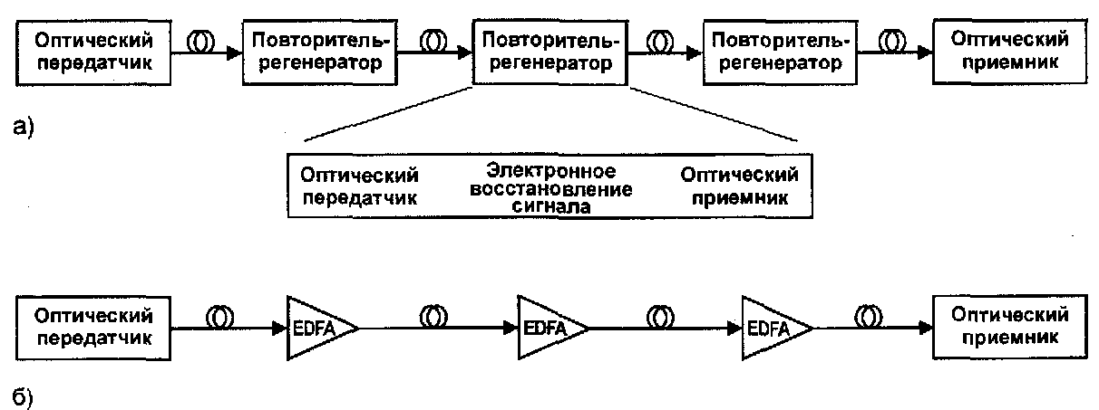
Рис.1.10. Оптические системы связи на основе: а) каскада регенерационных повторителей; б) каскада оптических усилителей EDFA
В отличие от регенераторов, оптические усилители вносят дополнительный шум, который необходимо учитывать. Поэтому, наряду с коэффициентом усиления, одним из важных параметров EDFA является коэффициент шума.

1.3. Традиционные способы включения волоконно-оптических усилителей
В зависимости от применения, различают предварительные усилители, линейные усилители и усилители мощности (рис. 1.11.).
Предварительные усилители (предусилители) устанавливаются непосредственно перед приемником регенератора и способствуют увеличению отношения сигнал/шум на выходе электронного каскада усиления в оптоэлектронном приемнике. Оптические предусилители часто используются в качестве замены сложных и обычно дорогих когерентных оптических приемников.
Линейные усилители устанавливаются в промежуточных точках протяженных линий связи между регенераторами или на выходе оптических разветвителей с целью компенсации ослабления сигнала, которое происходит из-за затухания в оптическом волокне или из-за разветвления в оптических разветвителях, ответвителях, мультиплексорах WDM. Линейные усилители заменяют оптоэлектронные повторители и регенераторы в тех случаях, когда нет необходимости в точном восстановлении сигнала.
Усилители мощности (бустеры) устанавливаются непосредственно после лазерных передатчиков и предназначены для дополнительного усиления сигнала до уровня, который не может быть достигнут на основе лазерного диода. Бустеры могут также устанавливаться перед оптическим разветвителем, например, при передаче нисходящего трафика в гибридных волоконно-коаксиальных системах кабельного телевидения.

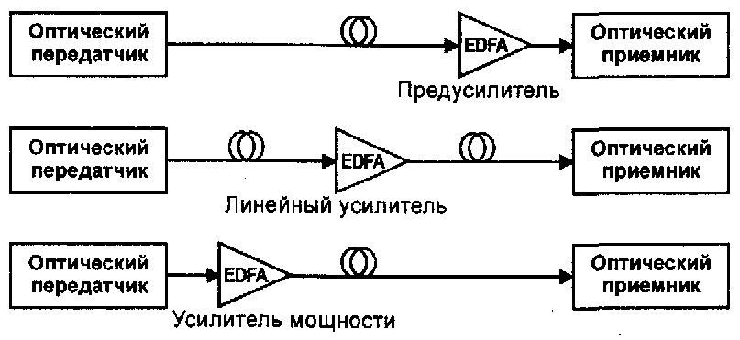
Рис. 1.11 Применение разных типов оптических усилителей

В табл.1.3 указана степень значимости параметров EDFA в зависимости от типа усилителя.
Таблица 1.3.
Сравнительный анализ параметров трех типов EFDA
Параметр | Предусили-тель | Линейный усилитель | Усилитель мощности
Коэффициент усиления G | высокий * | средний | низкий
Коэффициент шума NF | низкий | средний * | низкий
Мощность насыщения Р_{out sut} | низкая | средняя | высокая *
Нелинейность ** | низкая | низкая | низкая
Зона усиления | узкая | широкая | широкая
Отклонение от плато ΔG | не указывается | высокая линейность | высокая линейность
* указан наиболее значимый параметр;
** нелинейность охватывает совокупность характеристик: зависимость G от Рщ , поляризационную чувствительность, PMD усилителя, поперечные помехи между каналам

1.4 Выводы
В данном разделе рассмотрены способы усиления оптических сигналов. Проанализированы типы и области применения оптических усилителей. Результаты анализа таковы, что наиболее распространенными являются усилители на примесном волокне, а точнее, усилители, в которых используется кремневое волокно, легированное эрбием (усилители EDFA).
Рассмотрены виды усилителей EDFA, способы включения. Рассмотрен также традиционный способ подключения ВОУ EDFA к линии связи. Этот способ является технологически сложным и дорогим. Поэтому предлагается новый способ подключения ВОУ EDFA к линии связи, который подробно рассматривается в следующем разделе.

2 Исследование возможности совместной передачи

информационного сигнала и излучения накачки

2.1 Интегральный способ подключения волоконно-оптического усилителя EDFA к линии связи
Существует широчайший выбор конструктивных исполнений EDFA. Общей их чертой является использование двух подводящих волокон: отдельное волокно для информационного сигнала и отдельное – для излучения накачки. Такой принцип подвода излучения удобен при использовании стандартных компонентов (блочная замена и пр.). Однако, возможны ситуации применения усилителя на нестандартном оборудовании или в системе, где недопустимо по какой-либо причине устанавливать электронное оборудование в зоне волоконно-оптической линии связи (ВОЛС). В ряде технических приложений (на взрывоопасных объектах и пр.) требуется устанавливать и эксплуатировать ВОЛС, не содержащую электронных компонентов, во всяком случае, в некоторой ее окрестности. Для подключения волоконно-оптического усилителя необходим источник излучения накачки, имеющий вход электропитания. Использование дополнительно проложенного волоконного световода (одномодового или многомодового) большой длины по тем или иным причинам может оказаться невозможным, кроме того, дополнительный сегмент повышает стоимость системы передачи.
Рассматривается вариант подключения волоконно-оптического усилителя к ВОЛС в следующем режиме: излучение накачки передается совместно с информационным DWDM-сигналом по одномодовому волоконному световоду длины L (рис. 2.1).
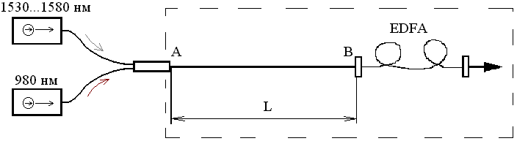

Рис. 2.1. Конфигурация подсоединения усилителя EDFA к ВОЛС

Передача излучения накачки совместно с информационным излучением в сегменте волоконного световода АВ позволит не только сэкономить волокно, но и разместить источник накачки со всеми сопутствующими элементами вдали от зоны усиления (за пределами обведенной области).
Такая конфигурация интересна как с точки зрения расширения областей применения и снижения стоимости посредством экономии волокна, так и упрощения технологии [3]. Здесь в стандартном одномодовом световоде АВ (типа SF) распространяется мощное излучение накачки сонаправлено с излучением информационного сигнала. Волоконный световод, как и любой диэлектрик, демонстрирует нелинейное поведение в сильном электромагнитном поле. Такие поля образуются даже при использовании относительно маломощных источников излучения за счет большой плотности мощности, реализуемой в силу малого поперечного сечения одномодового световода (если диаметр сердцевины равен 9 мкм, то площадь ее поперечного сечения имеет порядок s ~ 5.10⁻¹¹ м²). При мощностях излучения порядка Мщ = 10 Вт интенсивность излучения I, связанная с мощностью излучения по закону:
$I=\frac{\text{Мщ}}{s}$, (2.1)
составляет величину 2.10¹¹ Вт/м² . С учетом зависимости интенсивности излучения I от напряженности НЭл электрического поля:
$I=\text{Re}\left(\frac{\text{НЭл}⋅{\text{НЭл}}^{}}{2}\right)$, или $I=\frac{{\left|\text{НЭл}\right|}^{2}}{2}$, (2.2)
где НЭл* - сопряженная для НЭл величина, получаем, что возникающая напряженность электрического поля в диэлектрике приблизительно равна НЭл ~ 7.10⁵ В/м. Здесь следует привести сравнение с характерной величиной – напряженностью электрического поля, связывающего электрон с атомным ядром НЭл_{е} в диэлектриках, составляющей величину порядка НЭл_{е} ~ 10⁷…10⁹ В/м. В такой ситуации напряженность электрического поля световой волны уже не может считаться слабой по сравнению с НЭл_{е} и оптический электрон уже нельзя рассматривать как гармонический осциллятор – форма отклика не будет повторять форму внешнего воздействия. А значит и связь между поляризацией среды (дипольным моментом, приобретенным атомами или молекулами) и электрическим полем, приводящим к появлению данной поляризации среды, становится нелинейной. В этих условиях нарушается принцип суперпозиции световых волн.

Дипольный момент (поляризация среды) ДМ, приобретённый единицей объема среды, зависит от электрической напряженности следующим образом [29]:ДМ = χ ⋅НЭл, где χ − макроскопическая восприимчивость среды. Относительная диэлектрическая проницаемость среды ОДП и показатель преломления n связаны с χ:
$n=\sqrt{\text{ОДП}}=\sqrt{1+4\text{πχ}}$. (2.3)

Даже в световых полях малой интенсивности восприимчивость χ, а следовательно ОДП и n, не являются константами, они испытывают малые изменения во времени вблизи усредненных величин χ _{lin}, ОДП_{lin} и n_{lin}, вызванные тепловыми внутримолекулярными колебаниями и тепловыми акустическими волнами в среде. Постоянство χ базируется на представлении атома в виде гармонического осциллятора. Однако, при приложении сильных внешних полей сила, действующая на электрон со стороны ядра, приобретает кубическую зависимость от величины смещения электрона. Это связано с тем, что форма потенциальной ямы, в которой находится электрон, во-первых, несимметрична относительно минимума (симметрия наблюдается только для малых отклонений), во-вторых, может дополнительно искажаться [4]. Отклик такого осциллятора на гармоническое поле не будет повторять форму внешнего воздействия.
Негативное влияние нелинейного взаимодействия излучения с оптически прозрачной средой волоконного световода АВ (рис. 2.1) будет проявляться:
на информационный сигнал – в виде увеличившегося уровня шума, фазовых дрожаний и потерь;
на излучение накачки – в виде дополнительных потерь энергии.

2.2 Изучение возможности использования импульсных лазерных источников для дистанционной накачки EDFA
Передача излучения накачки совместно с информационным излучением хотя и позволяет удалить электрические компоненты из зоны усиления, но требует мощного высокостабильного источника накачки непрерывного режима излучения на длину волны 980 нм. Представленные сегодня на рынке лазеры непрерывного излучения требуемой мощности предлагаются ограниченным числом производителей и стоят дорого.
Как альтернатива использованию в качестве источников дистанционной накачки дорогостоящих лазеров непрерывного излучения рассматривается возможность применения более дешевых импульсных лазеров. Лазеры с импульсным режимом генерации на длину волны 980 нм различных типов (мощные промышленные полупроводниковые лазеры, газоразрядные лазеры с нелинейно-оптическими кристаллами на основе кислородосодержащих материалов) широко представлены на рынке.
Основными направлениями исследований в области создания более совершенных лазеров накачки волоконно-оптических усилителей EDFA являются повышение надежности, увеличение мощности, разработка новых неохлаждаемых лазерных модулей с большей эффективностью ввода излучения в волокно.
Увеличение надежности и времени наработки особенно актуально для морских ВОЛС, ремонт которых стоит дорого и занимает продолжительное время. Лучшие из серийно выпускаемых образцов, предназначенных специально для морских линий связи, обладают гарантированным временем наработки более 25 лет.

2.2.1 Газовые лазеры с нелинейно-оптическими преобразователями

частоты
Развитие нелинейной оптики позволило создать такие устройства, как оптические модуляторы, параметрические генераторы света (с перестраиваемой частотой) и нелинейно-оптические преобразователи. О последних далее и пойдет речь.
В настоящее время существует огромное число типов лазеров, генерирующих излучения в инфракрасном, видимом и ультрафиолетовом диапазонах. Как правило, они генерируют свет с определенной частотой (длиной волны), которая может перестраиваться в узких пределах. Для различных приложений требуются источники лазерного излучения с набором частот генерации. Наиболее просто реализовать этот набор могут преобразователи частот, выполненные на основе кристаллических преобразователей.
Использование кристаллических преобразователей позволяет получить излучение на частоте второй, третьей и четвертой гармоник основного излучения. Кроме того, можно осуществлять также и смешение частот генерируемого лазером излучения по схеме w₁ + w₂ = w₃ . Перестройка генератора с одного процесса на другой может осуществляться простым поворотом кристалла относительно луча преобразуемого излучения либо изменением его температуры. Нелинейно-оптические преобразователи представляют собой вырезанные в направлении синхронизма кристаллы, как правило, в форме прямоугольного параллелепипеда с поперечными размерами, близкими к размерам лазерного пучка (0,5…2 см), и длиной от нескольких миллиметров до сантиметров. Естественно, что эффективность преобразования зависит не только от свойств кристалла. Она растет с увеличением напряженности электрического поля в преобразуемой волне. Поэтому при преобразовании излучения лазеров, работающих в непрерывном режиме, мощность которых невысока, а значит, невелика и напряженность, эффективность преобразования невысока и редко превышает несколько процентов. При работе лазера в импульсном режиме с короткими (10⁻⁸ с) и ультракороткими (10⁻¹² с) длительностями импульса мощность преобразуемого излучения возрастает до нескольких миллионов и миллиардов ватт и эффективность преобразования достигает десятков процентов. В экспериментах достигнута эффективность преобразования, близкая к 100% [7,8].
Нелинейно-оптические кристаллы, позволяющие получить на выходе излучение с длиной волны 980 нм посредством генерации второй гармоники, основаны на кислородосодержащих материалах. Готовые системы на длину волны 980 нм, основанные на нелинейно-оптических преобразователях, серийно не выпускаются. Их изготовление осуществляется только под заказ, причем для этого потребуются дополнительные научно-конструкторские работы, что увеличивает общую стоимость системы.
Можно сделать вывод, что мощные газовые лазеры с нелинейно-оптическими преобразователями частоты, являясь достаточно дорогими устройствами с низким КПД, не могут обеспечить требуемой оптической мощности. Их применение целесообразно только в лабораторных условиях. Поэтому исследование было сосредоточено на источниках лазерного излучения других типов.

2.2.2 Промышленные полупроводниковые лазеры
В промышленности, при обработке материалов (сварке, резке, сверлении, маркировки поверхностей и микрообработке), в системах накачки мощных твердотельных лазеров, а также в медицине, широко применяются мощные многомодовые полупроводниковые лазеры и диодные сборки (далее – промышленные полупроводниковые лазеры) непрерывного и импульсного излучения на длину волны 980 нм. Промышленные полупроводниковые лазеры мощностью от 1 до 40 Вт представлены во множестве исполнений и имеют различный диапазон применений [9].
Как правило, такие лазеры поставляются в составе готовой к работе системы, включающей лазер в корпусе драйвера. Драйвер полупроводникового лазера является сложным и дорогостоящим устройством. На рынке представлены как многофункциональные драйверы, снабженные множеством функций, позволяющих использовать систему в различных приложениях, так и узкоспециализированные драйверы, ориентированные на узкий круг задач. Более универсальные и сложные установки могут стоить значительно дороже, чем узкоспециализированные.
Промышленные полупроводниковые лазеры изготавливаются в модулях различных конструкций, часто являющихся собственной разработкой производящей фирмы. Как правило, компании, выпускающие лазерные модули, выпускают также и драйверы к ним. Промышленные полупроводниковые лазеры имеют наработку 5000–10000 часов, или 7–14 месяцев. При выходе лазерного модуля из строя возможна его замена новым, имеющим аналогичную конструкцию. Конструкция драйверов позволяет произвести оперативную замену всего за несколько минут.
Основные характеристики промышленных полупроводниковых лазеров:
- выходная оптическая мощность – 1…40 Вт (более мощные системы не рассматривались);
- ширина спектра на половине максимума – 2,5…4 нм;
- температурная стабильность – 0,25…0,30 нм/°С;
- КПД – 30…45%;
- пороговый ток – 0,4…6 А;
- рабочий ток – 3…50 А;
- рабочее напряжение – 2…4 В.
Драйверы выпускаются в различных вариантах – как в корпусах, предназначенных для монтажа в промышленные стойки стандартного размера так и в оригинальных корпусах, разрабатываемых компаниями-производителями.
В последнее время на рынке появляются системы, основанные на мощных лазерных диодах с наработкой более 100000 часов, или 11 лет. Излучение мощных промышленных полупроводниковых лазеров имеет большую угловую расходимость луча, поэтому вывод излучения в них организован через многомодовое волокно с диаметров сердцевины 100…800 мкм. Потери при вводе излучения в одномодовое волокно с диаметром сердцевины 9 мкм составят 65–80%, что понижает КПД системы до 6–16%.
Исходя из вышесказанного, можно сделать вывод, что широко представленные на рынке мощные многомодовые промышленные полупроводниковые лазеры являются оптимальными источниками накачки ВОУ EDFA в предлагаемом способе увеличения длины РУ.

2.2.3 Волоконные лазеры
Волоконные лазеры – это лазеры с полупроводниковой накачкой, в которых в качестве источников накачки используются полупроводниковые лазерные диоды.
Главная особенность этого лазера заключается в том, что излучение возникает в легированной редкоземельными элементами сердцевине диаметром 6–12 мкм, находящейся внутри кварцевой оболочки диаметром 400–600 мкм. Излучение лазерных диодов вводится в кварцевую оболочку, и на всем протяжении сложного составного волокна, имеющего длину несколько десятков метров, происходит оптическая накачка сердцевины. Резонатор волоконного лазера создается с помощью дифракционных зеркал у концов волокна (волоконные брэгговские решетки) [10,11] или с помощью внешних тонкопленочных диэлектрических зеркал, помещенных непосредственно перед поперечно сколотыми концами волокна. Длину волокна и мощность накачки выбирают исходя из требуемой эффективности и мощности.
На выходе волоконного лазера образуется одномодовый, дифракционно-ограниченный, близкий к идеальному пучок. Это позволяет сфокусировать излучение в пятно очень малого размера и достичь большой глубины резкости. Волоконные лазеры имеют чрезвычайно высокую (до 80%) эффективность преобразования введенного излучения накачки в полезное излучение. Для обеспечения их работы достаточно воздушного охлаждения.
Волоконные лазеры с полупроводниковой накачкой являются очень удобными и перспективными источниками лазерного излучения. Их основные преимущества, например, в отличие от лазеров с ламповой накачкой в том, что они потребляют значительно меньше электроэнергии; им не требуется внешнее водяное охлаждение; в конструкции этих лазеров отсутствуют сменные компоненты (лампы накачки, например, требуется менять каждые 500–1000 часов работы, тогда как срок службы лазерных диодов составляет 5000–10000 часов).
При максимальной мощности накачки 9,4 Вт волоконный лазер генерирует до 3,5 Вт 980 нм одномодового излучения с порогом генерации 400 мВт и эффективностью порядка 42% по отношению к введенной мощности накачки. Ширина линии излучения лазера составляет всего 0,2 нм.

2.3 Нелинейные эффекты, возникающие при совместной передаче информационного сигнала и сигнала накачки
В стандартном одномодовом световоде АВ (типа SF) распространяется мощное излучение накачки сонаправлено с излучением информационного сигнала. Волоконный световод, как и любой диэлектрик, демонстрирует нелинейное поведение в сильном электромагнитном поле. Такие поля образуются даже при использовании относительно маломощных источников излучения за счет большой плотности мощности, реализуемой в силу малого поперечного сечения одномодового световода (если диаметр сердцевины равен 9 мкм, то площадь ее поперечного сечения имеет порядок s ~ 5.10⁻¹¹ м²).
Возникает ряд нелинейных эффектов, которые могут повлиять на уменьшение ресурса волоконного световода. Оценим влияние нелинейных эффектов (НЭ), возникающих при совместной передаче информационного сигнала и сигнала накачки.

1. Нелинейное затухание – явление, связанное с многофотонным резонансным поглощением. Если излучение, распространяющееся в среде, имеет диапазон длин волн Δλ_{DWDM} = λ₁…λ₂ = 1530…1560 нм = 30 нм и λ_{pump} = 980 нм, возможно появление поглощения на частотах ω_{i}, суммы которых соответствуют в случае двух частот: $ω_{1}+ω_{\text{pump}}=\text{ΔW}/ℏ={\tilde{ω}}_{1}$ или $ω_{2}+ω_{\text{pump}}={\tilde{ω}}_{2}$, где ΔW – энергия перехода оптического электрона, $ℏ$ = 1.05.10⁻³⁴ Дж.с/рад, ω₁ и ω₂ – частоты, соответствующие краям рассматриваемого DWDM-диапазона. Частоты ${\tilde{ω}}_{1}$ и ${\tilde{ω}}_{2}$ краев диапазона, где возможно многофотонное поглощение.

Иными словами, в случае распространения мощного излучения по волокну, затухание в световоде, состоящее в основном из трех компонент (рэлеевское рассеяние, поглощение примесей и потери на изгибах и макронеоднородностях [1]) может происходить не только в соответствии со значением, характерным для излучаемого диапазона, а также на резонансах, расположенных в диапазоне частот ${\tilde{ω}}_{1}$ … ${\tilde{ω}}_{2}$.

Примем:

Накачка: | DWDM-сигнал:
λ_{pump} = 980 нм | λ₁ = 1530 нм  (коротковолновой край) | λ₂ = 1560 нм  (длинноволновой край)
$ω_{\text{pumr}}=2πc/λ_{\text{pump}}≃$ 19.24.10¹⁴ рад/с, c = 3.10⁸ м/с. | ω₁ = 12.32.10¹⁴ рад/с | ω₂ = 12.08.10¹⁴ рад/с

Для рассматриваемых значений ω₁, ω₂ и ω_{pump} получаем: ${\tilde{ω}}_{1}$ = 31.31.10¹⁴ рад/с (${\tilde{λ}}_{1}$= 602 нм) и ${\tilde{ω}}_{2}$.= 31.55.10¹⁴ рад/с (${\tilde{λ}}_{2}$= 597 нм). Сложение частот из DWDM-диапазона по краям или между собой дают: ω* = ω₁ + ω₂ = 24.4.10¹⁴ рад/с (λ* = 772 нм), ω** = ω₁ + ω₁ = 24.64.10¹⁴ рад/с (λ** = 765 нм), ω*** = ω₂ + ω₂ = 24.16.10¹⁴ рад/с (λ*** = 780 нм).
Резонансы кварцевого волоконного световода в основном определяется линиями поглощения примесей гидроксильных групп ОН- . Согласно [1] и [2], пики потерь наступают на длинах волн 1383, 1240, 1130, 950, 785, 725, 457 нм. Таким образом, в диапазонах длин волн 597…602 нм и 765…780 нм, согласно справочным данным [1] и [12], резонансное поглощение в стандартном кремниевом SF-волокне отсутствует. Значит мы можем сделать вывод, что нелинейное затухание не действует на уменьшение ресурса волоконного световода.

2. Параметрические процессы – явления, вызванные взаимодействием оптической волны большой интенсивности с электронами внешних оболочек; проявляются в виде генерации и параметрического усиления гармоник. Пороговые мощности, необходимые для генерации паразитных гармоник, оказались существенно выше рассматриваемого диапазона мощностей накачки 40 ÷ 60 Вт. Возникающие параметрические процессы не влияют на уменьшение ресурса волоконного световода.

3. Нелинейное преломление – явление, при котором показатель преломления оптически прозрачной среды (сердцевины волокна) зависит от напряженности электрического поля падающей световой волны [4]. Явление нелинейного преломления может проявляться в виде замутнения и деградации оптического стекла, в результате чего ухудшаются его характеристики по затуханию.

4. Модуляционная неустойчивость – явление модуляции стационарного волнового состояния под действием нелинейных и дисперсионных эффектов [1]. Это явление проявляется как во временной области (распад непрерывной или квазинепрерывной периодической волны на последовательность коротких импульсов), так и в частотной области. Явление модуляционной неустойчивости может сказаться на усталостные характеристики оптического стекла.

5. Вынужденное рассеяние – явление, при котором оптическая волна накачки передает часть своей энергии нелинейной среде в результате взаимодействия с молекулами (обозначено аналогично – ВРМБ, ВК/Р-Р). При этом внутреннее движение среды характеризуется сгустками и разрежениями плотности вещества. Показатель преломления среды n, зависящий от плотности, также начинает изменяться по закону «бегущей волны».

В среде с температурой, отличной от 0 ºK, постоянно происходят случайные изменения плотности и внутримолекулярные колебания (тепловые акустические волны). Если через данную оптически прозрачную среду распространяется световая волна (пусть даже небольшой интенсивности), то всегда существующие акустические волны модулируют световую волну аналогично тому, как в радиотехнике низкочастотный сигнал модулирует высокочастотную несущую. В результате такой модуляции у спектральной линии частоты света ω возникают боковые сателлитные компоненты с частотами $ω_{\text{sat}}=ω±Ω$ (сателлитные световые волны), где Ω – частота акустической волны. Таким образом, рассеяние на акустических волнах (рассеяние Мандельштама-Бриллюэна - РМБ) и на внутримолекулярных колебаниях (комбинационное / рамановское рассеяние - К/Р-Р) обогащает спектр падающей световой волны. В линейной среде отношение интенсивности боковых гармоник РМБ и К/Р-Р к интенсивности падающего излучения остается меньше, чем 10⁻⁶ , согласно [1].

При достижении интенсивности падающей световой волны некоторого порога происходит обратное воздействие – возбуждение акустических и световых сателлитных волн за счет падающей волны. Оно связано с явлением электрострикции и проявляется в том, что падающая световая волна (с напряженностью электрического поля НЭл) вызывает акустическую волну, интенсивность ИА которой, согласно [4], определяется:

$\text{ИА}=\frac{{\left({\text{НЭл}}_{\text{pump}}\right)}^{2}}{8π}⋅\text{кэ}=I_{\text{pump}}⋅\frac{\text{кэ}}{4π}$, (2.3.1)

В (2.3.1) I_{pump} – интенсивность световой волны накачки, кэ – коэффициент электрострикции, для кварца [13] кэ ~ 10⁻¹¹. Аналогично (2.3.1) можно записать для мощностей: ${\text{МщА}}_{\text{ph}}={\text{Мщ}}_{\text{pump}}⋅\frac{\text{кэ}}{4π}$, в данном случае для мощности излучения накачки Мщ_{pump} = 40 Вт, получаем мощность акустической волны порядка Мщ_{ph} = 9.11.10⁻¹² Вт.

Акустическая частота Ω, согласно [4], определится:
$Ω=2n_{0}ω_{\text{pump}}⋅\frac{\text{СА}}{c}⋅\text{sin}(θ/2)$ . | (2.3.2)

В (2.3.2) n₀ = 1.48; θ – угол направления распространения акустических волн; СА – скорость звука в рассматриваемой среде, для кварца СА = 1.2 км/с. Расчет [14] показывает, что, например, в кристалле, возникает несколько акустических волн, которые распространяются с разными скоростями в различных направлениях, в общем случае появляются 24 сателлитные световые компоненты. Однако в волоконном световоде возможно появление только двух продольных волн, т.к. диаметр световода имеет порядок длины волны света. В случае θ = 0 акустическая волна в световоде вперед не распространяется, т.к. Ω = 0; в обратном направлении, т.е. θ = π, тогда $Ω=2n_{0}ω_{\text{pump}}⋅\text{СА}/c$, длина акустической волны: $Λ=λ_{\text{pump}}/2n_{0}$. В соответствии с (3.3.2), получаем: Ω = 23.1.10⁹ рад/с и Λ = 326 нм.
Негативное влияние ВРМБ и ВК/Р-Р в данном случае будет проявляться только в виде потерь энергии информационного сигнала за счет отражения от сгустков плотности вещества на протяжении длины сегмента волокна АВ. И в виде потерь энергии накачки, которая будет тратиться на возбуждение акустических волн, а также за счет отражения от сгустков.
Расстояние между сгустками плотности вещества в волокне остается меньше величины Λ/2, приблизительно равной 163 нм.

В результате возбуждения акустической волны за счет прохождения по волоконному световоду сигнала накачки появляется циклическая нагрузка (волокно начинает периодически сжиматься и растягиваться). Эту нагрузку можно оценить, изучая усталостные характеристики оптического стекла. Из-за появления циклической нагрузки в любом произвольном месте световода может образоваться микротрещина, в результате чего будет происходить отражение информационного сигнала, т.е. возникнут помехи. Изучая усталостные характеристики, мы можем объяснить процесс образования микротрещины, установить момент ее появления, а в конечном итоге оценить ресурс волоконного световода.

2.4 Выводы
В данном разделе предложен интегральный способ подключения волоконно-оптического усилителя к линии связи, заключающийся в отличие от традиционных в совместном подведении информационного сигнала и излучения накачки по одномодовому световоду, позволяющий удалить электрические компоненты из зоны усиления, что позволяет применять его на взрывобезопасных производствах.
Предлагаемая усилительная система в отличие от известных обеспечивает выравнивание интенсивности излучения в DWDM-каналах посредством использования резонансной линии интенсивности ИФП, позволяя увеличить отношение «сигнал/шум» на 1.2…1.3 дБ (31 … 34 %). Многолучевая интерференция не приведёт к ухудшению качества передачи до уровня STM-256 синхронной сети.
Проанализированы существующие на сегодняшний день источники лазерного излучения с длиной волны 980 нм, пригодные для накачки ВОУ EDFA. Рассмотрены как традиционные (одномодовые полупроводниковые лазеры), так и альтернативные источники (газовые лазеры с нелинейно-оптическими преобразователями, мощные промышленные полупроводниковые лазерные диоды и диодные сборки, волоконные лазеры).
Рассмотрены нелинейные эффекты, возникающие в волоконном световоде при совместном прохождении информационного сигнала и сигнала накачки. Влияние на уменьшение ресурса оказывают нелинейное преломление и ВРМБ, сказываясь на усталостные характеристики оптического стекла. Такие эффекты, как нелинейное поглощение и параметрические процессы, не влияют на ресурс волоконного световода.

Список использованной литературы

- Убайдуллаев Р.Р. Волоконно-оптические сети. - М.: Изд-во ЭКО-ТРЕНДЗ, 2000. - 267 с.
- Алексеев Е.Б. Основы технической эксплуатации современных волоконно-оптических систем передачи. Учебное пособие. - М.: ИПК при МТУСИ, 1998 г. – 224 с.
- Рекомендация МСЭ-Т G.811. Требования к хронированию на выходах первичных эталонных задающих генераторов, пригодных для обеспечения плезиохронной работы международных цифровых трактов. М.: ЦНТИ “Информсвязь”. – 1993. – 55 с.
- Колтунов М.Н., Рыжков А.В. Организация системы тактовой сетевой синхронизации на ведомственных и корпоративных цифровых сетях связи. // Электросвязь, № 7, 2001. – с. 21 – 25.
- Султанов А.Х., Шарифгалиев И.А., Виноградова И.Л., Запивалов С.Г. Организация сети синхронизации для волоконно-оптических ведомственных систем телекоммуникаций республики «Башкортостан» // ВКСС, - № 6, 2002. – с. 69 – 75.
- Нетес В.А. Типичные недостатки при проектировании сетей SDH. // Вестник связи, № 4, 2000. – с. 82 – 87.
- Гурзадян Г.Г., Дмитриев В.Г., Никогосян Д.Н.. Нелинейно-оптические кристаллы. Свойства и применения в квантовой электронике: Справочник. –М.: Радио и связь, 1991. –159 с.
- Слабко В.В. Нелинейно-оптические преобразования частот // Соросовский образовательный журнал, 1999. – N 5. –с. 105-111.
- J. Skidmore, E. Wolak, T. Strite. Advances in pump lasers enable low-cost, high-efficiency EDFAs. WDM Solutions, 2003.
- Ласкин А. От лазеров твердотельных – к лазерам волоконным // Флексо Плюс, 2002. N 2 (26). –с. 18.
- EWI Acquires New IPG Photonics 2 KW Fiber Laser. EWI WeldNet, 2003.
http://www.ewi.org/news/news.asp?ID=43
- Руководящий технический материал по применению систем и аппаратуры синхронной цифровой иерархии на сети связи Российской Федерации. Принят Решением ГКЭС России от 5.03.1994 г. № 74, М.: ЦНИИС. – 1994. – 78 с.
- Основные положения развития взаимоувязанной сети связи Российской Федерации на перспективу до 2005 года. Руководящий документ. Кн. 1, 2 - М.: ЦНИИС, 1996 г. – 142 с.
- Г. Корн, Т. Корн Справочник по математике - М.: Наука, 1974. - 831 с.
- Волоконно-оптическая техника: история, достижения, перспективы / Сборник статей под ред. Дмитриева С. А., Слепова Н. Н. – М.: Издательство «Connect», 2000. – 376 с.
- Иванов А.Б. Волоконная оптика: компоненты, системы передачи, измерения. – М.: Компания Сайрус-Системс, 1999. – 670 с.
- Галагер Р. Теория информации и надежная связь. США, 1968 г. Пер. с англ., под ред. М.С.Пинскера, Б.С.Цыбакова, М.: Советствкое радио, 1974. - 720 с.
- Теория электрической связи / А. Г. Зюко, Д. Д. Кловский, В.И. Коржик, М.В. Назаров; Под ред. Д.Д. Кловского. - М.: Радио и связь,1998.- 432с.
- Стиффлер Дж.Дж. Теория синхронной связи. Пер. с англ. Б.С. Цыбакова под ред. Э.М. Габидулина. М.: Связь, 1975. – 486 с.
- Линдсей В. Системы синхронизации в связи и управлении. Пер. с англ. Под. Ред. Ю.Н. Бакаева, М.В. Капранова. М.: Советское радио, 1972. - 600 с.
- ОСТ 45.104-97. Стыки оптические систем передачи синхронной цифровой иерархии. Стандарт отрасли. М.: ЦНТИ “Информсвязь”. – 1997. – 27 с.
- Сурков Ю.П. Нормы на электрические параметры цифровых каналов и трактов магистральных и внутризоновых первичных сетей. Под общей ред. Москвитина В.Д. М.: Резонанс, 1996. – 106 с. Введены в действие Приказом № 92 от 10.08.96 Министерства связи РФ.
- Гауэр Дж. Оптические системы связи: Пер. с англ. - М.: Радио и связь, 1989.- 504 с.
- Гальярди Р. М., Карп Ш. Оптическая связь: Пер. с англ. /Под ред. А. Г. Шереметьева. - М.: Связь, 1978. - 424 с.
- Руководящий технический материал по построению тактовой сетевой синхронизации на цифровой сети связи РФ. Принят Решением ГКЭС России от 1.11.1995 г. № 133, М.: ЦНИИС. – 1995. – 43 с.
- Р 45.09-2001. Рекомендация отрасли по присоединению сетей операторов связи к базовой сети тактовой сетевой синхронизации, М.: Минсвязи России, - 2001.– 46 с.
- Алексеев Е.Б. Особенности технической эксплуатации волоконно-оптических систем передачи и сетей синхронной цифровой иерархии. Учебное пособие. - М.: ИПК при МТУСИ, 1999 г. – 183 с.
- Слепов Н. Н. Синхронные цифровые сети SDH. – М.: Издательство Эко-Трендз, 2000. – 148 с.
- Шарифгалиев И.А. Пути реконструкции волоконно-оптических сетей ведомств ОАО «Башкирэнерго» и АНК «Башнефть» // УГАТУ. – Уфа, 2003. – 31 с.: ил. – Библиогр.: 12 назв. – Рус. – Деп. в ВИНИТИ 06.03.03 № 413-В2003. УДК 681.128.56.
- Kusimov S.T., Sultanov A.H., Usmanov R.G., Sharifgaliev I.A. Fiber-optical filter for synchronous telecommunications systems. // SCI-2003: Proceedings of 7th World multiconference on systemics, cybernetics and informatics. – Orlando, Florida, Sheraton World Resort, 2003, - 1335-1341 p.p.
- Sultanov A.H., Usmanov R.G., Sharifgaliev I.A., Kanakov V.I. Results an experimental research transparent specimens for synchronous fiber-optical telecom systems. // SCI-2003: Proceedings of 7th World multiconference on systemics, cybernetics and informatics. – Orlando, Florida, Sheraton World Resort, 2003, - 1552-1557 p.p.
- ГОСТ 26886-86. Стыки цифровых каналов передачи и групповых трактов первичной сети ЕАСС. Основные параметры. Государственный стандарт. М.: ЦНТИ “Информсвязь”. – 1986. – 46 с.
- Беллами Дж. Цифровая телефония. – М.: Радио и связь, 1985. – 358 с.
- Рекомендация МСЭ-Т G.822. Нормы на частость управляемых проскальзываний на международном цифровом соединении. М.: ЦНТИ “Информсвязь”. – 1996. – 32 с.
- Рекомендация МСЭ-Т G.825. Нормирование дрожания и дрейфа фазы в цифровых сетях, основанных на базе синхронной цифровой иерархии. М.: ЦНТИ “Информсвязь”. – 1997. – 41 с.
- Рекомендация МСЭ-Т G.703. Физические и электрические характеристики иерархических цифровых стыков. М.: ЦНТИ “Информсвязь”. – 1988. – 63 с.
- Шарифгалиев И.А. Автоколебания связанных систем в синхронных волоконно-оптических телекоммуникациях. // Проблемы техники и технологии телекоммуникаций: Сб. докладов Третьей международной научн.-техн. конф. - Уфа, УГАТУ, 2002, - с. 137 - 139.
- Правила технической эксплуатации первичной сети взаимоувязанной сети связи Российской Федерации. Руководящий документ. Кн. 1, 2 - М.: ЦНИИС, 1998 г. – 138 с.
- Руководящий технический материал по применению систем и аппаратуры синхронной цифровой иерархии на сети связи Российской Федерации. Принят Решением ГКЭС России от 5.03.1994 г. № 74, М.: ЦНИИС. – 1994. – 78 с.
- Казаков Л.Н. Перспективные направления развития систем синхронизации. // Электросвязь, № 6, 2001. – с. 19 – 24.
- Борисенко Т.М., Гельфман Т.Э. Построение регрессионной модели интенсивности отказов в задачах прогнозирования надёжности РЭС при длительных сроках активного существования. // 58-я Научная сессия, посвящённая дню радио: Сб. докладов Международной науч. - техн. конф. - Москва, Российское НТОРЭС, 2003, - с. 112 – 115.
- Основные положения развития взаимоувязанной сети связи Российской Федерации на перспективу до 2005 года. Руководящий документ. Кн. 1, 2 - М.: ЦНИИС, 1996 г. – 142 с.
- Г. Корн, Т. Корн Справочник по математике - М.: Наука, 1974. - 831 с.
- Бакланов И.Г. ИКМ/PDH/SDH/ATM: технология и практика измерений. - М.: Изд-во ЭКО-ТРЕНДЗ, 2001. - 348 с.
- Снайдер А., Лав Дж. Теория оптических волноводов: Пер. с англ. – М.: Радио и связь, 1987. – 656 с.
- Игнатов В.А. Теория информации и передачи сигналов: Учебник для вузов. - 2-е изд., - М.: Радио и связь, 1991. – 322 с.
- Султанов А. Х., Шарифгалиев И.А., Виноградова И. Л. Считывание неточно синхронизированных импульсов в SDH-системах с редкими проскальзываниями. // 58-я Научная сессия, посвящённая дню радио: Сб. докладов Международной науч. - техн. конф. - Москва, Российское НТОРЭС, Т. 2, 2003, - с. 125 – 128.
- Султанов А. Х., Шарифгалиев И.А., Виноградова И. Л. Статистический подход к математическому моделированию погрешностей сигнала синхронизации в синхронных системах телекоммуникаций. // Телекоммуникации, - № 3, 2003. – с. 27 – 32.
- Математические методы в теории надёжности / Б.В. Гнеденко, Ю.К. Беляев, А.Д. Соловьёв. – М.: Наука, 1965. – 524 с.
- Теория ТЕЛЕТРАФИКА / Ю.Н. Корнышев, А.П. Пшеничников, А.Д. Харкевич. - М.: Радио и связь, 1996. - 272 с.
- Вознесенский В. А. Статистические методы планирования эксперимента в технико-экономических исследованиях. - М.: Финансы и статистика, 1991. - 256 с.
- Султанов А. Х., Шарифгалиев И.А., Виноградова И. Л. Вероятность ошибки в синхронных системах передачи для случая неточной синхронизации. // Радиолокация, навигация, связь: Сб. докладов Международной науч. - техн. конф. RLNC`2003. - Воронеж, НПФ “Саквоее, 2003, - с. 781 – 794.
- Шарифгалиев И.А. Погрешности, вносимые в сигнал синхронизации волоконно-оптических систем передач схемой синхронного группообразования. // Радиолокация, навигация, связь: Сб. докладов Международной науч. - техн. конф. RLNC`2003. - Воронеж, НПФ “Саквоее, 2003, - с. 523 – 528.
- Мирский Г.Я. Характеристики стохастической взаимосвязи и их измерения. – М.: Энергоатомиздат, 1982. – 320 с.
- Правила устройства электроустановок. Шестое издание с изм. и доп., принятыми Главгосэнергонадзором РФ. – С.-Петербург: изд-во «Деан», 2000. – 926 с.
- Гиббс Х. Оптическая бистабильность. Управление света с помощью света: Пер. с англ. – М.: Мир, 1988. – 520 с.
- Султанов А. Х., Шарифгалиев И.А., Виноградова И. Л. Матричный подход к математическому моделированию схемы синхронного группообразования. // Вопросы управления и проектирования в информационных и кибернетических системах: Межвузовск. научн. сб. - Уфа, Мин. общ. и ср. образ. РФ, УГАТУ, 2003, - с. 21 – 29.
- Курош А.Г. Лекции по общей алгебре. – М.: Наука. – 1973. – 400 с.
- Мальцев А.И. Алгебраические системы. – М.: Наука. – 1970. – 392 с.
- ГОСТ 27.002-89. Надёжность в технике. Государственный стандарт Авиапром. М.: ЦНТИ “Информсвязь”. – 1989. – 52 с.
- Султанов А. Х., Шарифгалиев И.А. Вычислительный эксперимент по определению вероятности ошибки в SDH-системе. // 58-я Научная сессия, посвящённая дню радио: Сб. докладов Международной науч. - техн. конф. - Москва, Российское НТОРЭС, Т. 2, 2003, - с. 128 – 131.
- Султанов А. Х., Шарифгалиев И.А., Виноградова И. Л. Программа расчёта вероятности битовой ошибки для сегмента сети SDH. Рег. № 50200300467. Информационный бюллетень ВНТИЦ, Алгоритмы и программы, - № 1, 2003. - РТО 8 с. ISSN 0320-0884.
- Султанов А. Х., Шарифгалиев И.А., Виноградова И. Л. Программа расчёта показателей ресурса и срока службы аппаратуры сетевых элементов для синхронных систем телекоммуникаций. Рег. № 50200300466. Информационный бюллетень ВНТИЦ, Алгоритмы и программы, - № 1, 2003. - РТО 7 с. ISSN 0320-0884.
- Коновалов Г.В. Моделирование сигналов цифровых систем связи на основе многомерных матриц элементов сигналов. // Электросвязь, - № 1, 2000. – с. 18 – 21.
- Виноградова И.Л. Моделирование волоконно-оптических линий связи и преобразователей с интерферометром Фабри-Перо: Дис... канд. техн. наук: 05.13.16. - Защищена 14.06.2000; Утв. 11.11.2000. - Уфа, 2000. - 205 с.
- Гихман И. И., Скороход А. В. Теория случайных процессов. - Т. 2. - М.: Наука, 1973. - 432 с.
- Вентцель Е. С., Овчаров Л. А. Теория случайных процессов и ее инженерные приложения. - М.: Наука. - 1991. - 384 с.
- Баруча-Рид А. Т. Элементы теории марковских процессов и их приложения. - М.: Наука, 1969. - 512 с.
- Султанов А. Х., Шарифгалиев И.А. Принцип осуществления коррекции фазовой автоподстройки для отслеживания сигнала синхронизации. // Вопросы управления и проектирования в информационных и кибернетических системах: Межвузовск. научн. сб. - Уфа, Мин. общ. и ср. образ. РФ, УГАТУ, 2003, - с. 45 – 51.
- Шарифгалиев И.А. Система фазовой автоподстройки для отслеживания сигнала синхронизации с учётом априорной информации. // 58-я Научная сессия, посвящённая дню радио: Сб. докладов Международной науч. - техн. конф. - Москва, Российское НТОРЭС, Т. 2, 2003, - с. 122 – 125.
- Мосс Т., Барел Г., Эллис Б.. Полупроводниковая оптоэлектроника / Под ред. С. А. Медведева. - М.: Мир, 1976. - 425 с.
- Султанов А.Х., Шарифгалиев И.А., Виноградова И.Л. Устройство фильтрации с памятью, корректирующее сигнал в цифровых сетях. // Синхронизация, формирование и обработка сигналов: Сб. докладов научно-технического семинара РНТОРЭС им. А.С. Попова. – Ярославль, РНТОРЭС им. А.С. Попова, 2003, - с. 14 – 16.

